FileBot
В прошлой главе мы разрабатывали FileBot.
Он принимал от пользователя файлы и сохранял их в файловое хранилище S3. В этом задании мы его улучшим. А именно: перепишем так, чтобы он поддерживал микросервисную архитектуру, взаимодействовал c брокером сообщений RabbitMQ, хранил состояние в Postgres и записывал события в MongoDB.

Основные требования
- сохранить функциональность предыдущего бота
- взаимодействовать между сущностями бота с помощью брокера сообщений RabbitMQ
- хранить состояние о пользователе в базе данных PostgreSQL
- сохранять новые сообщения из Telegram в базе данных MongoDB

Архитектура
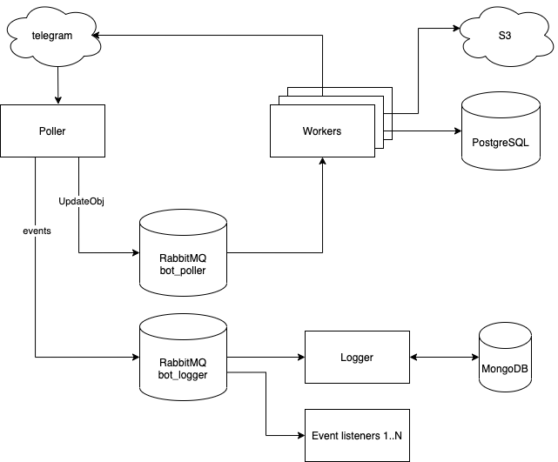
Poller. Как и в предыдущем задании, получает уведомления и складывает их в очередь. Но теперь он складывает уведомления в RabbitMQ.
Worker. Как и в предыдущем задании, worker получает задачи из очереди, выполняет полезную работу и реализует бизнес-логику бота. Но теперь задачи он получает из RabbitMQ и хранит информацию о пользователях в PostgreSQL.
Logger. Новая сущность, позволяет подключаться к общей шине событий bot_logger, получать события из шины и записывать их в MongoDB.
В следующих карточках мы подробнее разберем, что нужно сделать в каждом компоненте.

Перед выполнениям задания нужно создать таблицу в Postgres. Зайдите в терминал в mercury и выполните команду:
psql $POSTGRES_DSN < bot/data/tg_users.sql
create table tg_users
(
id serial
constraint tg_users_pk
primary key,
tg_id bigint not null,
username varchar(256) not null
);

Poller
bot/poller.py — микросервис, который получает события из Telegram и кладет их в очереди.

Шаги выполнения
Нужно взять poller из предыдущей главы и доработать его:
- с помощью WorkerClient, который написали в предыдущем задании по RabbitMQ, внутри _worker положить событие в очередь, которая указана в конфиге PollerConfig
- при завершении Poller нужно добавить завершение WorkerClient

Как проверить руками
Запустить:
python3 run_bot.py poller
Далее:
- открыть админку RabbitMQ, зайти в раздел queues
- написать что-то своему боту в Telegram
- в админке RabbitMQ, в разделе queues должны появиться очередь "bot_poller", а в ней — задачи

Как проверить тестами
pytest tests/bot/test_poller.py -vv -s

Worker
bot/worker.py — микросервис, который читает очередь и реализует бизнес-логику бота.

Шаги выполнения
- создать класс-наследник BotWorker на основе написанного Worker в предыдущем уроке по RabbitMQ
- переопределить handler — внутри него нужно вызвать метод handle_update, в котором будет реализована бизнес-логика бота
- подключиться к PostgreSQL и реализовать необходимые запросы для бота
- реализовать бизнес-логику бота

Как проверить руками
Запустить poller и worker в разных вкладках терминала:
export BOT_TOKEN=<token>
python3 run_bot.py poller
python3 run_bot.py worker
Далее:
- написать что-то своему боту в telegram
- BotWorker.handler должен начать вызываться при отправке сообщений боту
- в админке RabbitMQ в разделе queues в очереди "bot_poller" должна появиться информация о том, что задачи начали выполняться
Пример отображения корректной работы воркера:
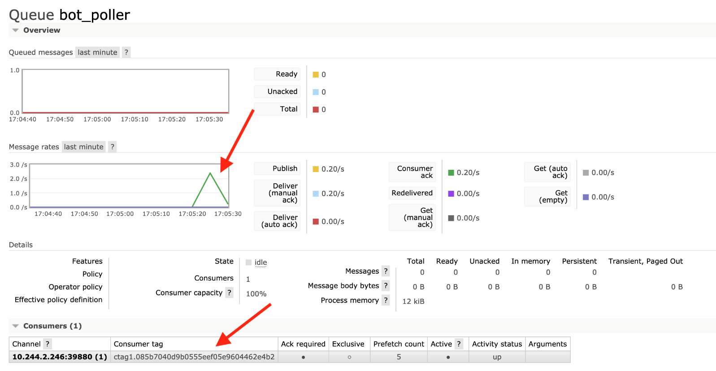
В message rates должен появиться всплеск. Это означает, что задачи начали поступать в очередь. В consumers должен появиться процесс, которые получает события из очереди.

Как проверить тестами
pytest tests/bot/test_worker.py -vv -s

Logger
bot/logger.py — микросервис, который записывает события в MongoDB.

Шаги выполнения
- создать класс-наследник BotLogger на основе написанного Logger в предыдущем уроке по RabbitMQ
- переопределить handle_info и handle_critical, добавить запись пришедших событий в MongoDB. URL для подключения к Mongo можно взять из BotLoggerConfig
- добавить в poller запись уведомлений. В msg (аргумент метода logger.info) передать update_obj. ВАЖНО: На этом значении основываются автотесты

Как проверить руками
Запустить poller и logger в разных вкладках терминала:
export BOT_TOKEN=<token>
python3 run_bot.py poller
python3 run_bot.py logger
Далее:
- написать что-то своему боту в Telegram
- handle_info или handle_critical должен начать вызываться при отправке сообщений боту
- в админке RabbitMQ в разделе queues должна появиться временная очередь со случайным названием
- в админке MongoDB должны появиться записи событий

Как проверить тестами
pytest tests/bot/test_logger.py -vv -s

